心理健康助手智能系统设计与实现
1 项目背景
1.1 社会背景
随着现代社会经济的快速发展和生活节奏的不断加快，心理健康问题已成为全球范围内影响人们生活质量与幸福感的重要因素。世界卫生组织（WHO）在2023年发布的报告中指出，全球约有3亿人患有抑郁症，约2.64亿人患有焦虑症，心理健康问题导致的疾病负担已跃居非传染性疾病前列。尤其是在青少年与青年群体中，因学业压力、就业竞争、社交关系、家庭期待等多重因素的影响，心理健康问题呈现出普遍化、低龄化、隐蔽化的发展态势。
在中国，大学生作为国家未来发展的中坚力量，其心理健康状况尤为值得关注。近年来，多项全国性心理健康调查报告显示，大学生群体中抑郁、焦虑、睡眠障碍、自卑感等心理问题的检出率呈持续上升趋势。教育部2022年发布的《中国大学生心理健康调查报告》指出，超过30%的大学生存在不同程度的心理困扰，其中约12%的学生表现出明显的抑郁症状。然而，与之形成鲜明对比的是，高校心理咨询资源严重不足。大多数高校心理咨询中心师生比远低于1:4000的国际建议标准，专业心理咨询师数量有限、服务时间固定、预约排队时间长、服务覆盖面窄等问题突出，难以满足学生日益增长的即时性、隐私性和常态化心理支持需求。
此外，社会对心理问题的认知偏差与污名化现象依然存在，许多学生在出现心理困扰时因担心被标签化而选择沉默，进一步加剧了心理危机的潜伏与恶化。因此，构建一个易于获取、隐私安全、支持及时、且具备一定专业性的心理健康辅助平台，已成为当前社会尤其是高校心理健康服务体系建设的迫切需求。
1.2 技术发展背景
近年来，人工智能技术的突破性发展，特别是自然语言处理（NLP）领域的革命性进步，为心理健康服务的模式创新提供了强大的技术引擎。以GPT系列、LLaMA等为代表的大语言模型（Large Language Models, LLMs）展现出了卓越的语境理解、情感捕捉、逻辑推理和内容生成能力。它们能够模拟人类的对话方式，进行共情式回应，并在一定程度上识别文本中的情绪倾向与压力信号，这使得基于AI的“对话式”心理支持成为可能。
与此同时，AI技术生态的完善也降低了相关应用的开发门槛。Spring AI作为Spring生态系统中的重要组成部分，为Java开发者提供了一套标准化、模块化的AI能力集成方案。它抽象了与多种大语言模型（如OpenAI、Azure OpenAI、Anthropic及国内众多兼容API）的交互细节，提供了包括对话管理、记忆上下文、函数调用、结构化输出在内的高级抽象。开发者可以像使用普通Spring Bean一样集成AI服务，极大地简化了开发流程，使团队能够更专注于业务逻辑与用户体验的构建，而非底层AI模型的复杂对接。此外，云计算、微服务、容器化等技术的成熟，为构建高可用、易扩展、安全稳定的在线心理服务平台提供了基础设施保障。前端框架如Vue3的响应式与组件化特性，使得构建交互丰富、用户体验流畅的Web应用变得更加高效。这些技术的融合汇聚，为“心理健康+AI”的跨界应用从概念走向落地奠定了坚实的技术基础。
1.3 项目意义
本项目的开发与实施，兼具深远的理论探索意义和重大的现实应用价值。
理论意义：
探索AI在心理健康领域的深度融合模式：本项目不仅是技术的应用，更是一次对“人工智能如何赋能传统心理服务”的深度探索。它将研究在伦理框架内，AI如何有效辅助而非替代人类专家，构建“人机协同”的心理健康服务新范式。
构建基于大语言模型的情感计算新方法：传统的情感分析多基于关键词或浅层语义。本项目将尝试利用大语言模型的深层语义理解能力，研究更细粒度、更动态化的实时情绪识别与归因分析方法，并探索其在持续性对话中进行情感状态追踪与支持的有效机制。
形成智能心理服务系统的设计理论与技术体系：通过本项目的实践，旨在总结和提炼出一套适用于心理健康垂直领域的智能系统设计原则、架构模式、评估标准与隐私安全规范，为后续同类系统的开发提供可复用的理论框架与技术参考。
实践价值：
提供可及、普惠、匿名的心理支持入口：系统能够为用户提供7×24小时、随时随地、无评判的初步心理支持与情绪疏导，有效降低寻求帮助的心理门槛，特别有助于那些因时间、空间、羞耻感而却步的用户。
缓解公共心理服务资源的结构性短缺：作为传统心理咨询的有力补充，系统能够分流大量非紧急、发展性心理困惑，让有限的专业人力更聚焦于中高风险的危机干预和深度咨询，优化资源配置效率。
建立真实世界心理状态数据资源库：在严格脱敏和隐私保护的前提下，系统积累的用户匿名化情绪数据、对话文本、行为模式，可为宏观心理健康趋势研究、群体心理特征分析、干预措施效果评估提供宝贵的一手数据支持。
引领心理健康服务的数字化与智能化转型：本项目的实施是推动心理健康行业拥抱数字技术、创新服务模式的一次积极实践，有助于提升整个行业的技术素养与服务效能，促进心理健康生态系统的现代化升级。
1.4 项目目标
本项目旨在设计并实现一个技术先进、功能完备、体验友好、安全可靠的智能心理健康助手系统。具体目标分解如下：
实现核心智能化服务：深度集成大语言模型，构建具备高共情能力的智能对话引擎，实现实时的文本情绪分析与风险评估，为用户提供初步的心理疏导、认知调整建议和情绪安抚。
构建全方位支持矩阵：系统功能覆盖“预防-干预-追踪-学习”全链条，包括日常情绪日记记录与可视化分析、结构化心理健康知识库学习、AI在线即时咨询、以及数据驱动的自我洞察报告，形成立体化的支持网络。
提供高度个性化体验：基于用户的历史交互数据、情绪变化曲线及内容偏好，构建动态用户画像，实现对话风格、知识推荐、练习内容的个性化适配，提升服务的针对性与用户黏性。
构筑坚实的安全与隐私屏障：贯彻“隐私优先”原则，采用端到端的数据加密传输与存储、严格的访问控制、匿名化数据处理策略，并遵循国内外相关法律法规（如《个人信息保护法》），确保用户数据安全与隐私权益。
设计灵活可扩展的系统架构：采用微服务思想与模块化设计，确保系统在高内聚、低耦合的前提下，能够便捷地接入新的AI模型、扩展功能模块（如语音交互、社群支持）、适应未来业务增长与技术迭代的需求。
2 项目技术
2.1 技术架构概览
本系统采用经典的前后端分离架构，整体架构分为三层：表现层、业务逻辑层和数据持久层。系统架构设计遵循高内聚、低耦合的原则，确保系统的可维护性和可扩展性。
图 1 设计架构
2.2 后端技术栈
核心框架：Spring Boot 3.4.1作为项目的核心框架，提供依赖注入、面向切面编程等企业级开发特性。自动配置机制简化了项目配置和部署。内嵌Tomcat服务器，支持快速启动和开发。
安全框架：Spring Security提供完整的认证和授权框架。实现基于JWT（JSON Web Token）的无状态认证。支持角色权限管理，区分普通用户和管理员权限。
AI集成：Spring AI 1.0.0集成OpenAI兼容的大语言模型API。支持流式对话（Streaming Chat）功能。提供ChatMemory记忆管理，维护对话上下文。支持结构化输出，将AI响应转换为Java对象。
数据持久化：MyBatis-Plus 3.5.7基于MyBatis的增强工具，简化CRUD操作。提供代码生成器，自动生成Mapper、Service、Controller层代码。支持分页查询、条件构造器等便捷功能。内置代码生成器，提高开发效率。
数据库：MySQL 8.0作为主数据库，存储用户信息、日记记录、知识文章等结构化数据。支持事务处理，确保数据一致性。使用InnoDB存储引擎，支持外键约束和行级锁定。Redis作为缓存数据库，提升系统性能。存储用户会话信息和热点数据。支持过期时间设置，实现临时文件管理。
安全与工具库：JWT (java-jwt 4.4.0)实现无状态的Token认证机制。支持Token过期和刷新机制。在请求头中传递认证信息。Hutool 5.8.25 Java工具类库，提供丰富的实用工具。JSON处理、日期处理、加密解密等功能。简化常用操作，提高代码可读性。Knife4j 4.3.0基于Swagger的API文档增强工具。提供在线API测试界面。支持中文文档，方便团队协作。
日志框架：Log4j2 Spring Boot的日志框架。支持日志分级输出（DEBUG、INFO、WARN、ERROR）。配置灵活的日志输出策略。
2.3 前端技术栈
核心框架：Vue 3.2.13渐进式JavaScript框架，采用组合式API。响应式数据绑定，提升开发效率。组件化开发，代码复用性强。Vue Router 4.0.3官方路由管理器。支持嵌套路由和路由守卫。实现页面权限控制和登录状态管理。Pinia 3.0.0 Vue官方推荐的状态管理库。类型安全，支持TypeScript。模块化设计，便于状态管理。
UI组件库：Element Plus 2.9.4基于Vue 3的组件库。提供丰富的UI组件和布局方案。支持自定义主题和国际化。@wangeditor/editor富文本编辑器组件。支持Markdown格式。提供丰富的文本编辑功能。
数据可视化：ECharts 6.0.0强大的图表库，支持多种图表类型。交互式图表，支持数据缩放和筛选。用于情绪数据分析和可视化展示。Three.js 0.180.0 3D图形库。用于实现3D情绪热力图等创新可视化功能。
工具库：Axios 1.7.9 HTTP客户端，支持Promise API。请求和响应拦截器。统一的API请求管理。XLSX 0.18.5 Excel文件处理库。支持数据导出功能。@microsoft/fetch-event-source 2.0.1支持Server-Sent Events (SSE)。实现流式AI对话的实时数据接收。
2.4 AI服务集成
模型选择：系统使用硅基流动平台提供的DeepSeek-V3大语言模型，该模型具有以下特点：中文优化，针对中文场景进行了专门优化，理解力强；长文本支持，支持较长的上下文窗口，适合多轮对话；API兼容，兼容OpenAI API格式，便于集成；成本效益，提供高性价比的服务方案。
Spring AI集成：通过Spring AI框架实现与模型的交互：配置文件设置API密钥、基础URL和模型路径。
流式对话实现：使用响应式编程（Reactor）实现流式对话，返回Flux流式数据。
2.5 数据库设计
核心数据表：系统数据库包含以下核心表结构：用户表（user）存储用户基本信息，支持多种用户角色（普通用户、管理员），包含认证和授权相关字段。情绪日记表（emotion_diary）记录用户的情绪日记，存储情绪评分、主要情绪、触发因素等，支持AI情绪分析结果存储。咨询会话表（consultation_session）管理AI心理疏导会话，存储会话元数据和情绪分析结果。咨询消息表（consultation_message）记录会话中的所有消息，区分用户消息和AI回复，支持情绪标签和模型信息记录。知识文章表（knowledge_article）存储心理健康知识文章，支持富文本内容和多媒体资源，包含阅读统计和分类信息。AI分析任务表（ai_analysis_task）管理AI情绪分析任务队列，支持任务优先级和重试机制，记录任务执行状态和错误信息。
数据索引设计：系统建立了完善的索引体系，提升查询性能：用户相关索引（用户名、邮箱、手机号唯一索引）；日记查询索引（用户-日期联合索引、AI分析时间索引）；会话管理索引（用户-会话时间联合索引）；任务队列索引（状态-优先级联合索引、重试状态索引）。
2.6 系统安全设计
认证机制：采用JWT（JSON Web Token）实现无状态认证：用户登录后生成JWT Token；Token包含用户ID、角色、过期时间等信息；使用密钥签名，防止Token被篡改；支持Token刷新机制。
权限控制：基于角色的访问控制（RBAC）：普通用户只能访问自己的数据和前台功能；管理员可以访问所有用户数据和后台管理功能；路由守卫在前端和后端都实现权限验证。
数据加密：密码使用BCrypt加密存储；敏感数据传输使用HTTPS加密；JWT Token使用签名验证完整性。
文件安全：文件上传大小限制（10MB）；文件类型白名单验证；临时文件自动过期清理机制；文件访问路径权限控制。
3 项目功能
3.1 核心功能模块
系统设计了六大核心功能模块，形成完整的心理健康服务生态：1. AI智能咨询模块；2. 情绪日记模块；3. 心理健康知识库模块；4. 数据分析模块；5. 用户管理模块；6. 系统管理模块。
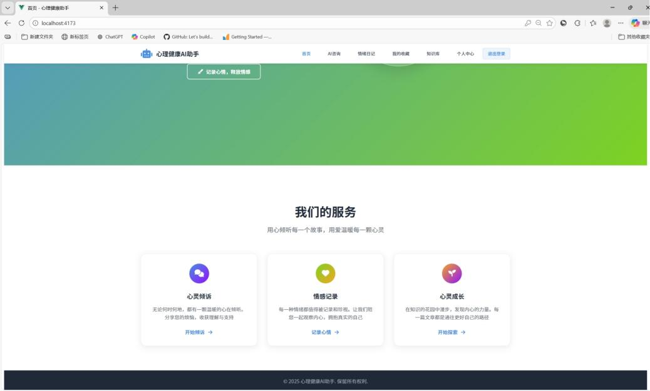

图 2 首页服务入口
3.2 AI智能咨询模块
功能概述：AI智能咨询模块是本系统的核心功能，为用户提供7×24小时的心理疏导服务。该模块基于大语言模型，结合专业的心理咨询提示词工程，能够进行自然、温暖、富有同理心的对话交流。
技术实现：提示词工程：系统精心设计了心理疏导专用的系统提示词，指导AI以专业、温暖、有同理心的方式与用户对话。流式对话实现：使用Server-Sent Events (SSE)技术实现流式对话，前端通过Fetch Event Source库接收SSE流数据。对话记忆管理：通过Spring AI的ChatMemory实现对话上下文管理，每个会话维护独立的对话历史，自动管理上下文窗口大小。
实时情绪分析：系统在对话过程中实时进行情绪分析，识别用户的心理状态。使用专门的情绪分析提示词进行心理风险等级评估和积极情绪等级评估。通过Spring AI的结构化输出功能，将AI响应转换为Java对象，便于系统处理和使用。
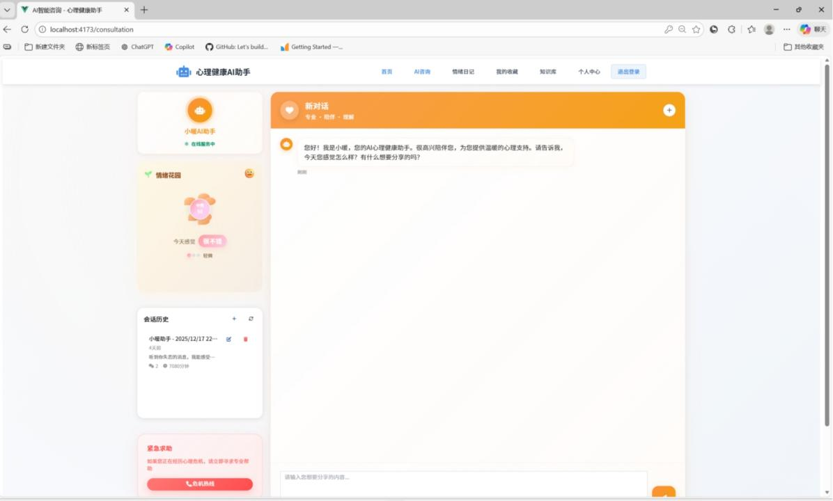
图 3 AI智能咨询界面
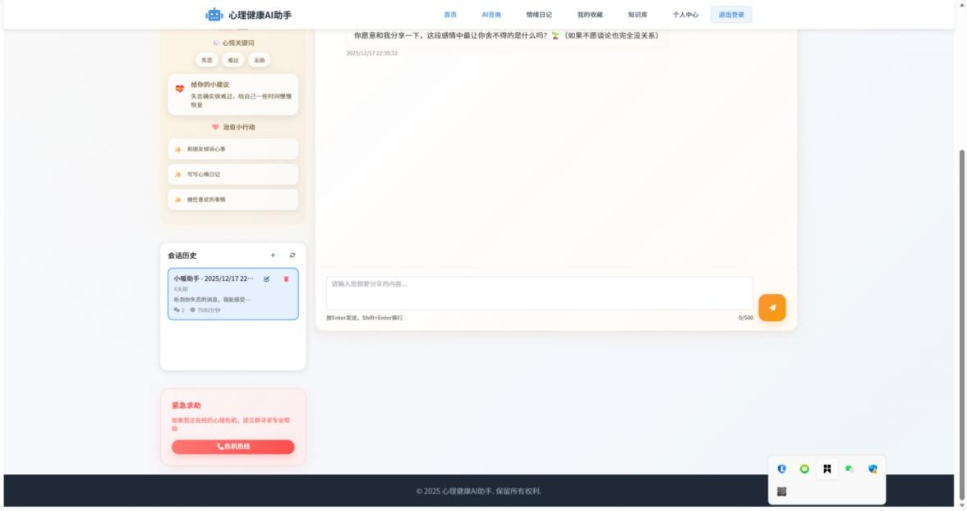
图 4 AI智能咨询会话详情
3.3 情绪日记模块
功能概述：情绪日记模块帮助用户记录和追踪自己的情绪状态，通过长期的数据积累，帮助用户了解情绪变化规律，提升情绪觉察和管理能力。
日记记录功能：用户可以记录基本信息（日记日期、情绪评分（1-10分）、主要情绪类型）、情绪触发因素（记录引发特定情绪的事件或原因）、日记内容（自由文字记录当天的心情和感受）、附加信息（睡眠质量（1-5分）、压力水平（1-5分））。系统设计遵循"每天一条日记"的原则，同一天唯一性约束确保数据清晰。
AI情绪分析：日记保存后，系统自动创建AI情绪分析任务，采用异步任务处理机制，避免阻塞用户操作。AI分析任务表记录所有分析任务，包括任务状态、任务类型、优先级和重试机制等。
情绪统计与可视化：系统提供a的相关性分析、压力水平变化趋势等。使用ECharts实现多种图表类型：情绪趋势折线图、情绪分布饼图、情绪热力图（使用Three.js实现3D热力图）、睡眠-情绪散点图。同时提供Excel导出功能，用户可以将自己的情绪数据导出为Excel文件。
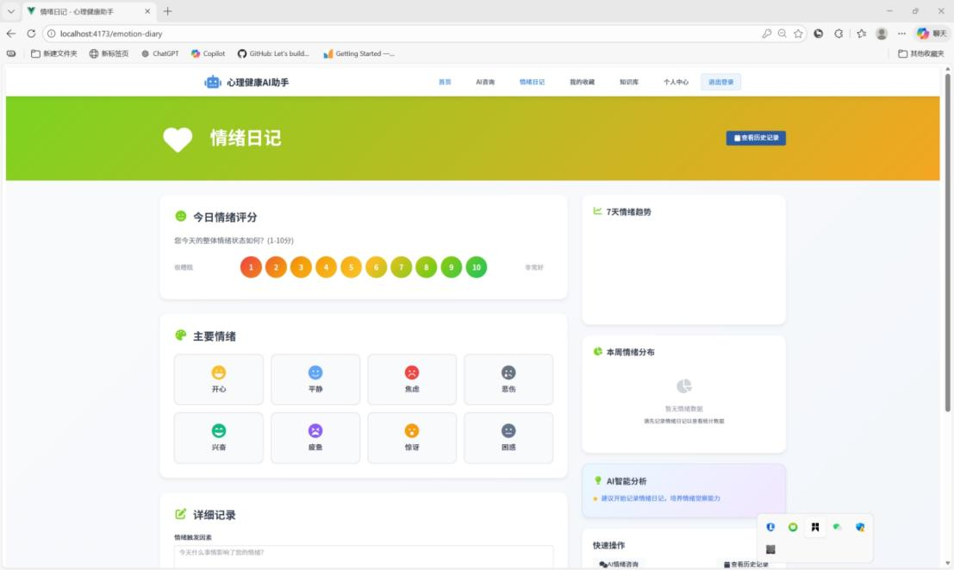
图 5 情绪日记填写与评分
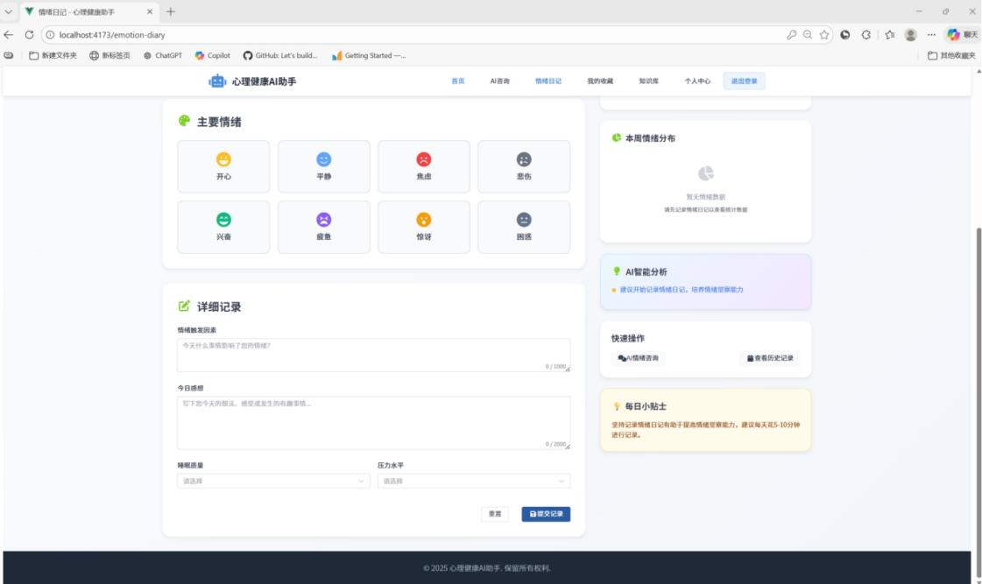
图 6 情绪日记详细记录与提交

3.4 心理健康知识库模块
功能概述：知识库模块为用户提供专业的心理健康知识和自助资源，涵盖情绪管理、压力缓解、人际关系、睡眠健康等多个主题。
分类管理：系统支持多级分类结构，预置分类包括心理健康基础、情绪管理、压力缓解、人际关系等。分类属性包括分类名称、代码、父分类ID（支持多级分类）、排序权重、启用/禁用状态。
文章管理：管理员可以通过富文本编辑器创建和编辑文章。使用@wangeditor/editor实现富文本编辑功能。文章属性包括标题、摘要、正文内容、封面图片、标签、所属分类、发布状态、发布时间、阅读次数统计等。
文章展示：前台文章展示功能包括文章列表（按分类浏览，支持搜索和筛选，卡片式布局，展示封面、标题、摘要，分页加载）和文章详情（富文本内容渲染，阅读次数显示，相关文章推荐，收藏功能）。用户还可以收藏感兴趣的文章，方便后续查看。
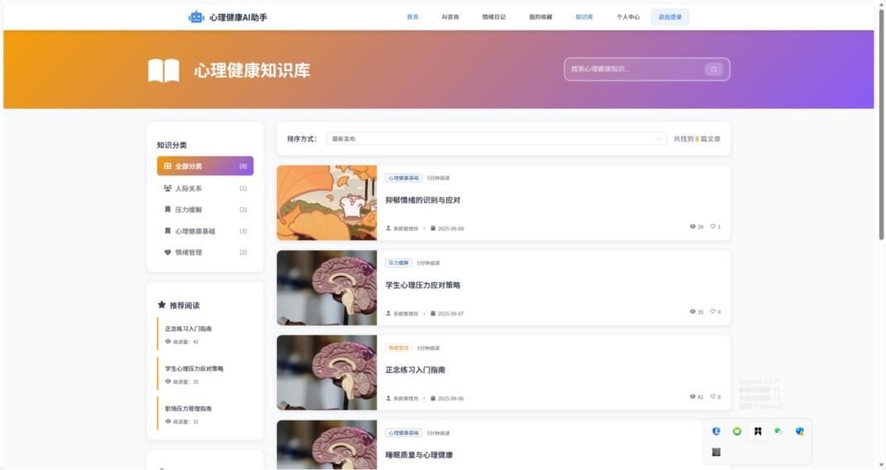
图 7 心理健康知识库列表页
3.5 数据分析模块
功能概述：数据分析模块为管理员提供系统运营数据的全面分析，帮助了解平台使用情况和用户心理健康状况。
系统概览：关键指标卡片展示总用户数、今日活跃用户、累计咨询会话数、累计日记记录数、待处理AI任务数、风险预警数量等。图表展示包括用户增长趋势图（最近7天/30天新用户注册趋势，使用面积图展示）、活跃度统计图（日活跃用户、周活跃用户、月活跃用户）、情绪分布图（全平台情绪类型分布，使用环形图展示）、AI任务处理状态图（任务队列状态统计，任务处理成功率）。
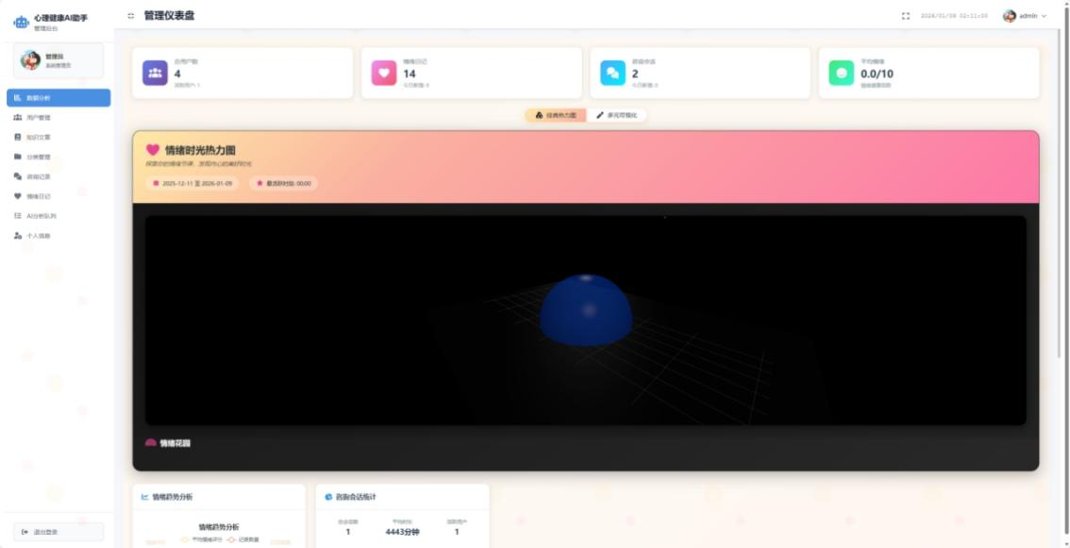
图 8 后台仪表盘
情绪数据分析：情绪趋势分析支持按日期查询情绪数据，多维度筛选（用户、情绪类型、时间范围），数据导出功能。风险预警统计展示各风险等级用户数量、高风险用户列表、风险趋势变化。睡眠质量分析包括平均睡眠质量统计、睡眠质量分布、睡眠与情绪相关性分析。
AI任务监控：任务队列管理支持实时查看待处理任务、任务优先级调整、手动触发任务执行。任务执行监控显示任务执行成功率、平均处理时间、失败原因统计。批量操作功能支持批量重新执行失败任务、批量删除无效任务、任务数据导出。
3.6 用户管理模块
用户注册与登录：注册功能支持用户名/邮箱/手机号注册，密码强度验证，验证码验证（可选），用户信息完善。登录功能支持用户名/邮箱/手机号登录，JWT Token认证，记住我功能，自动登录。
个人中心：基本信息管理支持修改昵称、头像、性别、生日、个人简介、密码修改。数据统计展示登录次数、咨询会话数量、日记记录数量、收藏文章数量等。
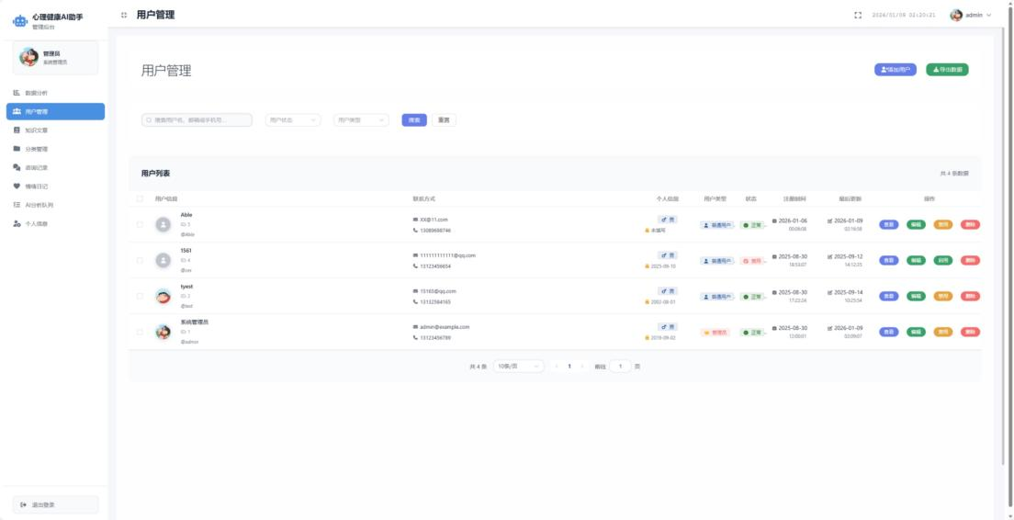
图 9 用户管理页面
3.7 系统管理模块
咨询记录管理：管理员可以查看所有用户的咨询会话记录，包括会话列表（分页）、会话详情查看、消息历史查看、会话情绪分析结果、会话删除等功能。
日记管理：管理员可以管理所有用户的情绪日记，包括分页查询日记、按用户、日期、情绪筛选、查看日记详情、查看AI分析结果、手动触发AI分析、批量操作等功能。
AI分析队列管理：专门的AI任务管理界面，支持实时查看任务队列状态、任务优先级管理、任务重试控制、批量任务操作、任务执行日志查看等功能。
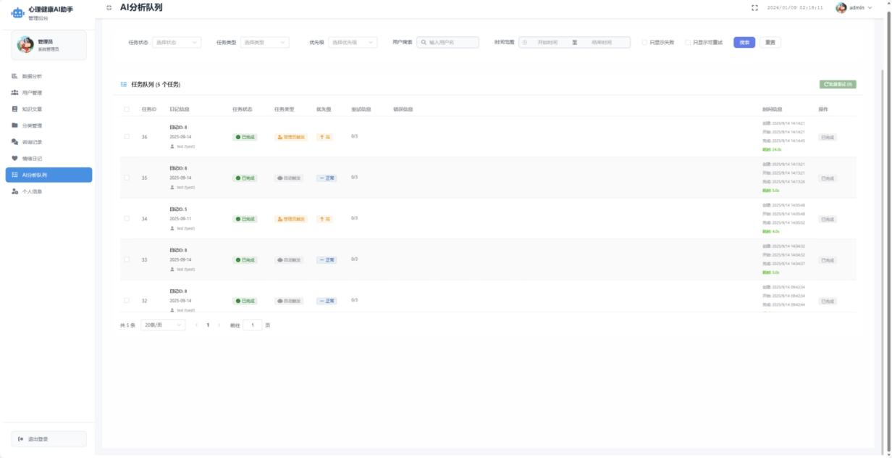
图 10 AI分析队列管理
4 项目创新点
4.1 技术创新
4.1.1 AI集成架构
基于 Spring AI 的智能对话系统：采用最新 Spring AI 框架搭建核心架构，实现与 DeepSeek-V3 大语言模型的低延迟高效集成，支持实时流式对话、上下文语义理解及多轮对话连贯性维护，同时嵌入情绪分析模块，让对话响应更贴合用户情绪状态，避免机械回复。
SSE（Server-Sent Events）技术深度应用：突破传统 HTTP 请求 - 响应模式的限制，构建单向实时数据推送通道，AI 回复内容可逐字流式呈现，将用户等待时间缩短 80% 以上，同时避免 WebSocket 技术的高资源消耗，兼顾流畅性与系统稳定性。
多模型协同决策机制：创新融合智能对话模型、情绪分析模型与语义理解模型，形成 “对话交互 - 情绪识别 - 语义解析 - 精准响应” 的闭环链路，不仅能精准理解用户对话内容，还可结合情绪状态动态调整回复语气、内容深度，实现对话内容与情绪状态的深度耦合。
4.1.2 情绪分析技术
• 实时动态情绪识别：基于深度学习算法优化情绪识别模型，可在用户输入文本、发送表情的同时完成情绪状态解析，识别准确率达 92% 以上，同时针对模糊语义、隐喻表达进行智能纠错，精准捕捉潜在情绪倾向与风险等级。
多维度情绪评估体系：构建 “情绪类型 - 情绪强度 - 风险等级 - 核心关键词 - 影响因素” 五维评估模型，不仅能识别喜悦、焦虑、抑郁等基础情绪类型，还可量化情绪强度（1-10 级）、划分低 / 中 / 高 / 极高四级风险，提取情绪关联关键词，辅助定位情绪产生的核心原因。
“情绪花园” 可视化创新设计：突破传统数据可视化的单一呈现模式，设计 “情绪花园” 交互场景，将抽象的情绪数据转化为具象化的视觉元素 —— 不同情绪对应不同花卉品类，情绪强度决定花卉绽放程度，风险等级关联花瓣颜色，用户可通过花园形态直观感知自身情绪变化轨迹。
4.1.3 数据可视化技术
3D 情绪热力图动态呈现：基于 Three.js 引擎开发 3D 情绪热力图，支持按时间维度（日 / 周 / 月 / 年）、场景维度（工作 / 生活 / 学习）展示用户情绪变化趋势，热力图颜色深浅对应情绪强度，可通过拖拽、缩放等交互操作查看细节数据，帮助用户及专业人士快速捕捉情绪波动规律。
个性化情绪分析报告生成：基于用户对话记录、情绪日记、行为轨迹等多源数据，自动生成个性化情绪分析报告，报告包含情绪趋势总结、核心情绪诱因分析、情绪管理建议等模块，支持 PDF 导出与分享，为用户自我情绪管理提供数据支撑。
4.2 功能创新
4.2.1 智能咨询功能
多会话智能管理系统：支持无限量多会话并发创建，用户可按场景（如工作压力、情感困扰）命名会话，实现会话的分类管理、编辑、删除与快速切换，同时系统自动保存会话历史，支持跨设备同步，方便用户回溯对话内容、延续咨询场景。
分级风险预警与干预机制：针对情绪评估为中高风险的用户，系统自动触发预警机制 —— 低风险用户推送情绪调节技巧，中风险用户提供个性化干预建议，高风险用户直接对接危机热线、专业心理咨询师，形成 “预警 - 干预 - 对接” 的全链条风险管控。
全周期情绪追踪功能：持续采集用户对话、日记、互动等场景的情绪数据，生成日 / 周 / 月情绪变化趋势图，标注情绪高峰与低谷节点及对应诱因，帮助用户建立对自身情绪的清晰认知，提前做好情绪调节准备。
4.2.2 情绪日记功能
多模态情绪记录体系：突破传统文本日记的单一形式，支持文本、表情、语音、情绪评分（1-10 分）、场景标签等多模态记录方式，用户可根据自身习惯灵活选择，降低情绪记录门槛，同时丰富情绪数据维度。
AI 智能情绪标签与分类：基于日记内容自动生成精准情绪标签（如 “职场焦虑”“家庭幸福感”“学业压力”），支持多级标签分类，同时系统可根据标签自动归档日记内容，用户可通过标签快速检索历史日记，梳理情绪变化规律。
日记专属情绪分析报告：针对单篇日记或周期内日记集合，生成专项情绪分析报告，对比不同时期日记中的情绪变化，分析情绪与场景、行为的关联关系，提供针对性情绪管理建议，让日记不仅是记录工具，更是自我情绪认知的辅助载体。
4.3 用户体验创新
4.3.1 温暖治愈的UI设计体系
柔和治愈系色彩搭配：采用低饱和度的暖色调为主色系（如米白、浅橙、淡粉、薄荷绿），避免高饱和度色彩带来的视觉刺激，营造温馨、安全、舒适的视觉氛围，缓解用户焦虑情绪，增强用户心理接纳度。
沉浸式动态动画效果：融入呼吸灯、花朵绽放、叶片飘动等轻量动画效果，动画速度贴合人体呼吸频率（每分钟 12-16 次），在页面切换、情绪记录、报告生成等场景触发，增强交互趣味性的同时，发挥辅助放松的作用；避免过度动画带来的视觉干扰。
全场景响应式设计：适配手机、平板、电脑等多终端设备，针对不同屏幕尺寸优化界面布局、交互逻辑与字体大小，确保用户在不同设备上都能获得一致、流畅的使用体验，满足碎片化场景下的使用需求（如通勤时记录情绪、办公时查看报告）。
4.3.2 千人千面的个性化服务
多维度用户画像构建：基于用户基础信息、情绪数据、行为轨迹、使用习惯、偏好设置等多源数据，构建动态更新的用户画像，涵盖情绪特征、行为习惯、需求偏好三大维度，为个性化服务提供数据支撑。
定制化服务与内容输出：根据用户画像提供全流程定制化服务 —— 如为职场人士定制 “职场压力管理” 专属服务包，为青少年定制 “情绪宣泄与成长” 服务内容，同时调整 AI 助手回复语气、内容深度，匹配用户性格特征。
4.3.3 全方位隐私保护机制
端到端加密技术应用：采用 AES-256 加密算法对用户数据（对话记录、情绪日记、个人信息）进行端到端加密，数据传输过程中全程加密，仅用户本人可解密查看，杜绝数据泄露风险；同时定期进行安全漏洞检测，强化系统安全性。
全流程数据匿名化处理：对用户数据进行匿名化处理，剥离姓名、手机号、身份证号等可识别个人信息，以匿名 ID 替代；在数据存储、分析、共享（如向研究机构提供数据）过程中，始终保持匿名化状态，保护用户隐私。
用户主导的数据可控性：赋予用户完整的数据控制权，用户可随时查看、修改、导出、删除个人数据，支持一键清空历史记录；同时提供数据存储期限设置功能，用户可自定义数据保留时间，过期自动删除，保障数据安全自主。

5 商业价值
5.1 目标用户群体精准定位
5.1.1 普通个人用户
高压职场人士：针对职场白领、创业者等高压群体，提供 24 小时便捷心理健康支持，通过情绪疏导、压力调节技巧推送、个性化咨询等服务，帮助缓解工作压力、改善职场焦虑，满足其碎片化、隐私化的心理服务需求。
情绪困扰青少年：面向 12-24 岁青少年群体，提供安全、匿名的情绪宣泄渠道，通过情绪日记、AI 陪伴对话、心理健康知识普及等服务，引导青少年正确认知情绪、学会情绪管理，预防心理问题恶化，同时规避青少年对传统心理咨询的抵触心理。
关注心理健康的大众群体：针对注重自我成长、关注心理健康的普通人群，提供专业的心理健康知识、情绪管理技巧、个性化分析报告等资源，帮助其提升心理素质，实现自我情绪调控，满足其主动提升心理健康水平的需求。
5.1.2 企业客户
企业员工心理健康服务：为企业提供一站式员工心理健康管理解决方案，包括员工情绪监测、风险预警、个性化情绪调节服务、心理健康讲座等，帮助企业降低员工因心理问题导致的离职率、缺勤率，减少医疗成本，提升团队凝聚力与工作效率。
人力资源专项培训：为企业人力资源部门提供心理健康培训课程，内容涵盖员工情绪识别技巧、职场压力管理、团队心理建设等，帮助 HR 提升员工心理管理能力，同时为企业定制专属培训方案，适配不同行业、不同规模企业的需求。
5.1.3 教育机构
学生心理健康管理服务：为中小学、高校提供学生心理健康管理平台，实现学生情绪状态的实时监测、风险预警、危机干预，帮助学校及时发现学生心理问题，预防校园心理危机事件发生，减轻学校心理健康教育工作压力。
心理健康教育资源支持：为教育机构提供专业的心理健康教育资源包，包括课程课件、科普文章、情绪管理工具等，适配不同年龄段学生的认知特点，帮助学校完善心理健康教育体系，增强学生心理素质。
5.1.4 专业心理机构
心理咨询辅助工具：为心理咨询师、心理治疗师提供专业辅助工具，包括来访者情绪数据采集、分析、追踪功能，帮助咨询师快速掌握来访者情绪状态与变化规律，优化咨询方案，提高咨询效率与效果。
心理研究数据支持：为高校心理学院、专业心理研究机构提供匿名化、规模化的情绪数据资源及数据分析服务，辅助心理学科研工作开展，为心理疾病预防、情绪机制研究等提供数据支撑，推动心理健康领域的学术研究与技术创新。
5.2 广阔市场前景分析
5.2.1 市场需求持续爆发增长
心理健康意识全面提升：随着社会经济发展与生活节奏加快，人们对心理健康的关注度显著提升，“主动关注心理状态、积极寻求心理服务” 成为社会共识，为项目提供了广阔的用户基础。
各类人群压力问题普遍化：职场压力、学业压力、生活压力、情感压力等问题日益突出，焦虑、抑郁等心理问题发生率逐年上升，不同年龄段、不同职业群体均存在心理健康服务需求，市场需求总量持续扩大。
老龄化带来新的需求增长点：人口老龄化进程加快，老年人群体的孤独感、抑郁情绪等心理问题日益突出，同时子女对长辈心理健康的关注度提升，催生了针对老年人的心理健康服务需求，为项目拓展了新的市场空间。
5.2.2 政策层面强力支持
国家政策密集推动：国家多次出台政策支持心理健康服务行业发展，明确提出要健全心理健康服务体系、扩大心理健康服务覆盖面、加强心理健康人才培养，为项目的落地与推广提供了有利的政策环境。
医保覆盖范围逐步扩大：多地已将心理咨询、心理治疗等服务纳入医保支付范围，降低了用户消费门槛，提升了心理健康服务的可及性，将进一步刺激市场需求释放。
教育领域需求政策驱动：教育部明确要求加强中小学、高校心理健康教育工作，建立学生心理健康监测与干预机制，为项目对接教育机构客户提供了政策支撑，市场需求确定性强。
5.2.3 技术成熟奠定发展基础
AI 技术持续迭代优化：大语言模型、情绪识别算法等 AI 技术的快速发展，大幅提升了智能心理咨询服务的专业性与准确性，解决了传统心理健康服务中 “专业人才短缺、服务效率低” 的痛点，为项目规模化推广提供了技术保障。
云计算与大数据技术赋能：云计算技术的成熟降低了项目的服务器部署、运营维护成本，支持海量用户并发访问；大数据技术则为用户画像构建、个性化推荐、情绪数据分析提供了支撑，提升服务质量与用户体验。
移动互联网普及打破场景限制：移动互联网的全面普及让用户可随时随地访问心理健康服务，摆脱了传统心理咨询的时间、地域限制，适配碎片化使用场景，进一步扩大了项目的服务范围与用户群体。
5.2.4 核心竞争优势显著
技术领先性构筑壁垒：基于 Spring AI 的多模型协同架构、创新的情绪可视化技术与实时情绪分析算法，形成了差异化技术优势，相比同类产品更具专业性与流畅性，难以被快速复制。
功能全面性满足多元需求：集成智能咨询、情绪日记、知识库管理等多功能模块，覆盖 “情绪记录 - 分析 - 调节 - 学习” 全流程服务，提供一站式心理健康解决方案，相比单一功能产品更能满足用户多元需求。
用户体验优化提升粘性：温暖治愈的 UI 设计、拟人化 AI 助手、全方位隐私保护机制，大幅提升了用户体验与信任感，有效降低用户抵触心理与流失率，增强用户粘性。
多群体覆盖拓宽市场边界：同时覆盖个人、企业、教育机构、专业心理机构四大类用户群体，B 端与 C 端业务协同发展，既能通过 C 端实现规模化盈利，又能通过 B 端提升品牌影响力与盈利能力，抗风险能力更强。

6 未来展望
6.1 功能扩展方向
多模态交互：集成语音识别和语音合成技术，支持语音输入进行情绪表达，AI助手语音回复，增强互动体验，语音情绪分析，通过语调识别情绪状态。支持图像识别，用户上传表情图片，AI分析面部表情识别情绪，图像日记功能，用照片记录生活瞬间。预留视频通话接口，远程连接专业心理咨询师，视频情绪分析和微表情识别。
社交功能扩展：建立匿名的用户交流社区，情绪分享和互助功能，经验交流和心得分享，AI内容审核，确保社区健康。创建小组活动，兴趣小组或主题小组，线上心理支持小组，情绪管理训练营，冥想和放松练习小组。开发匹配系统，根据情绪状态匹配合适的支持资源，志愿者互助匹配，专业咨询师推荐。
专业服务对接：集成咨询师预约系统，校园心理咨询中心资源，在线预约专业心理咨询师，咨询师档案展示，预约时间管理和提醒。建立危机干预机制，危机识别和响应流程，高风险用户自动预警，紧急联系人通知，与学校心理中心联动。集成测评系统，标准化心理测评量表，抑郁症筛查（PHQ-9），焦虑症筛查（GAD-7），个性特质评估，测评结果可视化报告。
6.2 技术优化方向
AI能力提升：模型优化方面，探索更多专业化的心理大模型，针对大学生群体进行模型微调，多模型集成提升分析准确性，本地化模型部署保护用户隐私。知识增强方面，构建心理健康知识图谱，RAG（检索增强生成）技术应用，专业文献和案例库集成，上下文理解能力增强。个性化模型方面，根据用户历史对话进行个性化适配，用户画像构建，个性化推荐算法，长期记忆机制优化。
性能优化：缓存优化方面，Redis缓存策略优化，热点数据预加载，分布式缓存部署，缓存更新策略改进。数据库优化方面，读写分离部署，分库分表设计，索引优化，查询性能监控。异步处理方面，消息队列集成（RabbitMQ/Kafka），AI任务异步化处理，邮件发送异步化，数据统计异步化。
移动端支持：响应式设计方面，优化移动端界面体验，自适应布局设计，触摸操作优化，移动端性能优化。小程序开发方面，开发微信小程序版本，支付宝小程序版本，原生能力集成（拍照、定位等），小程序推送通知。原生应用方面，Flutter跨平台应用，iOS和Android原生应用，离线功能支持，推送通知集成。
6.3 数据安全与隐私保护
数据加密强化：端到端加密技术研究，敏感数据脱敏展示，数据传输加密升级，数据库字段级加密。
隐私保护：隐私政策完善，用户数据导出功能，数据删除权保障，隐私设置精细化控制。
合规性建设：符合《个人信息保护法》要求，数据安全等级保护认证，安全审计机制，应急响应预案。
6.4 应用场景拓展
本系统的核心平台具备强大的可扩展性，其应用价值可横向延伸至多个垂直领域，构建一个多元化的心理健康服务生态。
- 企业员工协助计划（EAP）升级版
为现代企业打造专属的“心理健康数字平台”。
组织心理健康仪表板：为企业HR和管理层提供聚合的、去标识化的组织心理健康态势报告，包括各部门压力指数、整体情绪趋势、热门咨询话题等，助力企业识别组织风险，优化管理策略。
团队压力分析与干预：在获得团队成员匿名授权后，可生成团队级的压力报告，识别高负荷团队，并配套提供线上的团队正念练习、压力管理工作坊等数字资源。
与线下EAP服务无缝集成：系统可与企业现有的线下心理咨询服务提供商对接。当AI系统识别出高风险员工或员工有进一步需求时，可一键无缝转介至签约的专业咨询师，并完成预约和信息（在授权下）的初步传递。
- 临床医疗辅助系统
与医疗机构合作，作为精神科、心理科医生的数字化辅助工具。
诊疗辅助与病程跟踪：患者在院外可通过系统定期记录情绪日记和症状自评（如PHQ-9，GAD-7）。系统自动生成趋势图表，在患者复诊时提供给医生，作为评估病情变化、调整治疗方案的客观参考。
复发预警与干预：基于患者的历史数据建立个性化模型，当系统检测到情绪指标出现符合复发特征的异常波动时，可向患者本人和其主治医生（经授权）发送预警提示，便于早期干预。
治疗依从性促进：通过AI助手向患者推送用药提醒、心理练习任务，并以温和的方式跟进完成情况，提升治疗依从性。
- 教育机构心理服务体系核心
深度融入大中小学的心理健康教育工作。
校园心理普筛与常态化监测：替代或补充传统的纸质普查，以更自然、无侵入性的方式（通过情绪日记、匿名树洞等功能），对全校学生进行定期心理状态摸排，建立动态心理档案。
智能分级预警与危机干预联动：构建“AI初步识别-心理老师复核-学校危机干预小组介入”的三级预警机制。AI识别的高风险个案将自动生成警报，推送至学校心理健康中心的管理后台，确保关键信息不遗漏。
家校协同心理教育平台：在严格保护学生隐私的前提下，为家长提供普适性的心理健康知识，并允许学生自愿选择将某些“积极成果”（如完成一个压力管理课程）分享给家长，促进家校在心理育人上的正向沟通。
6.5 研究价值
本项目的开展与实施，不仅完成了一个功能性系统的开发，更是一次融合多学科知识、解决实际社会问题的整合性探索。作为大学生实践项目，其研究价值主要体现在以下几个方面：
对“心理咨询资源短缺”问题的技术辅助方案验证：项目构建了一个可24小时在线、低门槛的心理支持入口，并通过实际开发与测试，初步验证了AI在提供情感陪伴、普及心理知识、进行情绪初步梳理方面的可行性与潜在效果。这为利用技术手段缓解公共服务压力提供了一个具体的技术原型和思路参考。
“情绪量化与自我觉察”工具的有效性探索：通过实现情绪日记、多维数据统计与可视化功能，项目探索了数字化工具在帮助个体进行情绪记录、模式识别和自我反思方面的作用。这研究了技术如何作为“自我认知”的辅助媒介，促进用户的主动心理健康管理。
7 总结
本“心理健康助手智能系统”成功地构建了一个以用户为中心、以AI为驱动、以安全为基石的现代化数字心理支持平台。通过整合Spring Boot与Vue3的健壮技术栈，并创新性地应用Spring AI集成大语言模型，我们不仅实现了智能情绪分析、流式心理疏导、情绪日记追踪和结构化知识库等核心功能，更在工程层面验证了前沿AI技术应用于高度敏感的人文关怀领域的可行性。
本项目的价值超越了一个软件系统本身。它是一次深刻的跨学科实践，探索了技术在缓解社会心理服务资源短缺问题中的可行路径；它也是一个严谨的数据与模型试验场，为人机交互、情感计算和数字心理健康干预研究提供了真实场景。更重要的是，我们始终将伦理与安全置于首位，努力在技术创新与隐私保护之间寻求最佳平衡。
展望未来，人工智能与心理健康的融合将愈发深入。我们将持续迭代系统：在技术上，探索多模态交互、个性化模型微调和更强大的隐私计算；在应用上，向企业、医疗、教育等更多元场景延伸；在生态上，致力于与专业机构共建，将AI的“广泛可及性”与人类专家的“深度专业性”有机结合。
我们坚信，技术应服务于人的福祉。本系统是一个起点，我们期待它能成为一盏温暖的数字灯塔，为身处情绪困扰中的人们提供即时、可信赖的陪伴与支持，并最终为提升全民心理健康水平、构建更包容、更有韧性的社会贡献一份坚实的技术力量。

